МБОУ «Начальная школа № 2»

Бабочки окрестностей деревни Табанары
Цивильского района Чувашской Республики

выполнили:
Крылова Полина, 2 класс
Салаева Элла, 2 класс
руководитель: Петрова Людмила Витальевна учитель начальных классов МБОУ «Нош № 2»
научный консультант:
- Егоров Леонид Валентинович
Кандидат биологических наук

Чебоксары -2018

Содержание:

- Введение……………………………………………………..стр.2
- Описание места исследования. ……………………………стр. 3-4
- Материалы. Методика………………………………………стр. 4
- Результаты. …………………………………………………стр. 5-6
- Выводы……………………………………….......................стр. 7
- Литература………………………………………………… стр. 7

Актуальность: Бабочки Чувашской Республики мало изучены, но бабочки являются важным звеном в экологической цепочке.

Цель: поиск и ознакомление с бабочками окрестностей деревни Табанары Цивильского района Чувашской Республики.
Задачи:
- Научиться ловить бабочек.
- Отработать методику сбора бабочек.
- Подготовить бабочек для хранения и определения.
- Научиться определять основные части строения бабочек (рис. 3).

Гипотеза: На лугах обитают бабочки. Они разнообразны и относятся к разным семействам.

Введение
Из всех насекомых бабочки пользуются наибольшей известностью. Вряд ли найдется на свете человек, который не восхищался бы ими так же, как восхищаются красивыми цветами. Недаром в древнем Риме верили в то, что бабочки произошли от цветов, оторвавшихся от растений. Во всех уголках мира есть любители, коллекционирующие бабочек с не меньшей страстностью, чем другие коллекционеры собирают произведения искусства.

Чешуекры́лые, или ба́бочки, мотыльки́, мо́ли (Lepidóptera Linnaeus, 1758 от др.-греч. λεπίς, род. п. λεπίδος — чешуя и πτερόν — крыло) — отряд насекомых с полным превращением, наиболее характерная особенность представителей которого — наличие густого покрова хитиновых чешуек (уплощённых волосков) на передних и задних крыльях (при этом чешуйки расположены как на жилках, так и на крыловой пластинке между ними). Для большинства видов характерен специализированный сосущий ротовой аппарат с хоботком, образованным удлинёнными лопастями нижней челюсти. Форма и размах крыльев весьма разнообразны.

Развитие с полным превращением: имеются стадии яйца, личинки (называемой гусеницей), куколки и имаго. Личинка червеобразная, с недоразвитыми брюшными ногами, мощными покровами головы, грызущим ротовым аппаратом и парными шелкоотделительными железами, выделения из которых, при соприкосновении с воздухом, образуют шёлковую нить.

Чешуекрылые, ископаемые, останки которых известны начиная с юрского периода, в настоящее время являются одним из наиболее богатых видами отрядов насекомых — в отряде насчитывается более 158 000 видов. Представители отряда распространены на всех континентах, за исключением Антарктиды.

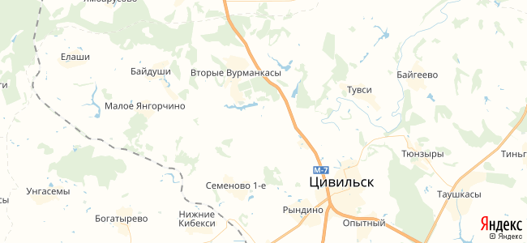

Рис. 1. Расположение деревни Табанары Цивильского района Чувашской Республики
Место исследования. Сборы бабочек проводились в Чувашской Республике в окрестностях деревни Табанары Цивильского района в июне - августе 2018г.

Материалы. Методика.
При ловле бабочек окрестностей деревни Табанары Цивильского района мы использовали метод лова сачком в утренние часы. Собранный материал был обработан и определен частично самостоятельно по определителю, а когда мы затруднялись в определении, мы обращались за помощью к кандидату биологических наук Егорову Леониду Валентиновичу.

Рис 2. Схема строения бабочки
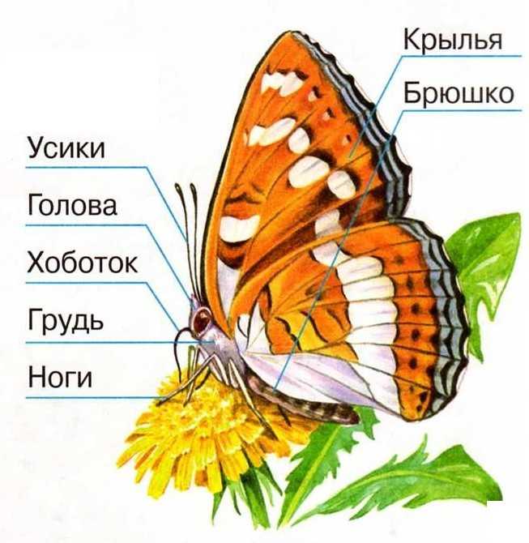

Результаты

Нами выявлены для последующего определения представители следующих семейств отряда бабочки Чешуекрылые (Lepidoptera)

Сем. Нимфалид (Nymphalidae).
- Траурница (Nymphalis antiopa)
- Адмирал (Vanessa atalanta)
- Бабочка Крапивница (лат. Aglais urticae)
- Павлиний глаз (лат. Aglais io, ранее лат. Inachis io)

Сем. белянок (Pieridae).
- Желтушка луговая, или желтушка обыкновенная (лат. Colias hyale)
-Круши́нница, или лимо́нница (лат. Gonepteryx rhamni)
- Капустница или белянка капустная (лат. Pieris brassicae)
- Белянка рапсовая, или резедовая (лат. Pontia edusa, син. Pontia daplidice)

Сем. Бархатницы или Сатириды (Satyridae)
- Малая крупноглазка (Hyponephele lycaon)

Сем. Бражники. (Sphingidae)
- Бражник скабиозовый или Шмелевидка скабиозовая (лат. Hemaris tityus)

Сем. Голубянки (semiargus)
- Бобовая голубянка (Cyaniris semiargus)

Сем. Медведицы (Arctiidae)
- медведица крапивная (Spilosoma urticae)
- медведица подвижная (Phragmatobia fuliginosa)

Сем. Коконопряды (Lasiocampidae)
- молочайный коконопряд (Malacosoma castrensis)

Сем. Пяденицы (Geometridae)
- пяденица травяная (Ematurga atomaria L.)
- пяденица клеверная (Chiasmia clathrata)

Характеристика растений в окрестностях деревни Табанары Цивильского района
Герань луговая, пастернак посевной, осот полевой, мята полевая, лютик едкий, лопух паутинистый (чертополох), лабазник вязолистный, полынь обыкновенная, смалевка – хлопушка, черноголовка обыкновенная, гравилат речной, пижма обыкновенная, вейник наземный, чистец болотный, хвощ полевой, горошек мышиный, тростник обыкновенный, кострец безостый, незабудка болотная, вербейник обыкновенный, лапчатка гусиная, подмаренник цепкий.

ВЫВОДЫ

Таким образом, наша гипотеза подтвердилась в окрестностях деревни
Табанары Цивильского района обитают многие виды бабочек и они относятся к разным семействам.

Работа над данной темой позволила нам узнать много нового и интересного о дневных и ночных бабочках, научиться определять основные части строения бабочек. При ловле бабочек мы ознакомились с методикой лова, хранения и определения бабочек.
За время исследования нами было выявлено 16 видов и 8 семейств бабочек.
Нами обнаружен вид, который занесен в Красную Книгу России: Адмирал (Vanessa atalanta)

Литература
- Кох Манфред. Мы изучаем бабочек, Лейпциг,1988г.
- Акимушкин И. Мир животных. Насекомые. Москва «Мысль» 1990г.
- Фабр Ж.А. Инстинкт и нравы насекомых. Москва «Терра»,1993г.
- Дмитриев Ю. Соседи по планете. Москва «Детская литература», 1977г.

Благодарности
Я хочу поблагодарить своего руководителя Петрову Людмилу Витальевну и Егорова Леонида Валентиновича за помощь в исследовательской работе.

